Внеклассное мероприятие
«Подарок своими руками» (изготовление подсвечника)
Цель: планируется, что к концу занятия большинство обучающихся будут:
- знать последовательность изготовления подсвечника;
- уметь изготавливать подсвечник из стеклянной баночки.
Задачи:
- познакомить с историей возникновения подсвечника;
- развивать творческие способности обучающихся;
- воспитывать интерес к изделиям ручной работы.
Форма проведения: практическое занятие.
Планируемый результат: изготовленный подсвечник из стеклянной баночки своими руками.
Материалы и инструменты: стеклянная баночка (желательно необычной формы), соль, клей ПВА, лента, декоративные ветки, тычинки, термопластичный клей, клеевой термопистолет, ножницы.
Предварительная работа: учащиеся приносят стеклянные баночки, соль, клей ПВА, лента, декоративные ветки, тычинки.
Ход занятия
I. Организационно-мотивационный этап.
- Здравствуйте, ребята! Канделябр, паникадило, бра, ставник, как вы думаете, что это? (Ответы.)
II. Целеполагание.
- Сегодня у нас творческое занятие. Предположите, чем будем заниматься? (Ответы.) Верно, мы изготовим вот такой (показ изделия) подсвечник. Учитель озвучивает тему занятия. Исходя из названия темы озвучьте цель занятия: что вы должны сегодня узнать на занятии, чему научиться? (Ответы. Если надо, учитель дополняет ответы учащихся.) Скажите, когда и кому можно подарить такой подсвечник? (Ответы.) Всё правильно, такому подарку будут рады все, и подойдёт он к разным праздникам, но особенно актуальным будет к Новому году или Рождеству.
III. Информационно-деятельностный этап.
- История подсвечников начинается с тех времен, когда электричества еще не существовало. Ранее источником света был огонь, и только гораздо позднее люди создали свечи. Поскольку свечи с разгоревшимся фитилем были не безопасны в применении, то для них изготовили долговечные подставки, к которым они надежно крепились. Благодаря прочному держателю появилась возможность переносить световой источник с одного места в другое.
Впервые практичные аксессуары появились в Древнем Египте. Они применялись для проведения разных ритуалов, и создавались в виде вытянутого цилиндра или цветка лотоса. Что касается материала изготовления, то их выполняли из подручного сырья природного происхождения, такого как тростник и глина. А вот украшали готовые приспособления красивыми листьями.
Со временем подставкам для свечей начали уделять больше внимания. С тех пор их внешний вид значительно изменился, а отдельные экземпляры стали напоминать настоящие шедевры искусства. Восхитительные держатели украшали собой дома знатных особ и не зря, ведь выполнялись они из драгоценных металлов и были доступны не всем.
А вот изделия ручной работы уникальны, ведь необычные задумки мастеров – главные особенности этих роскошных держателей [1].
- А для изготовления нашего подсвечника нам понадобятся: стеклянная баночка (желательно необычной формы), соль, клей ПВА, лента, декоративные ветки, тычинки, термопластичный клей, клеевой термопистолет, ножницы.
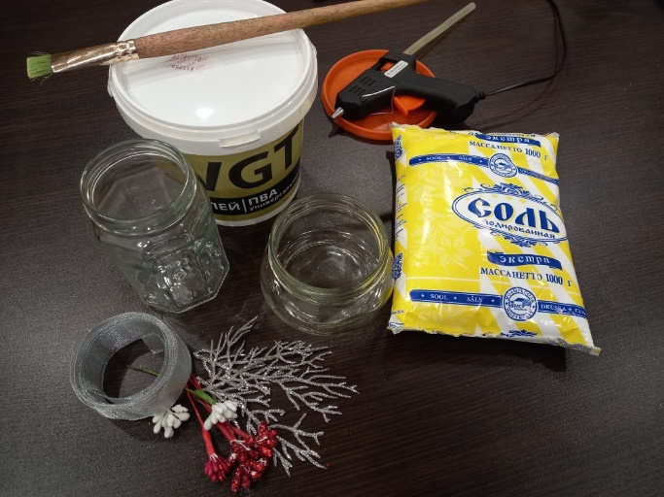

- Давайте вспомним правила пользования ножницами и клеем.
- Не держи ножницы концами вверх.
- Не оставляй ножницы в открытом виде.
- Передавай ножницы в закрытом виде, кольцами вперёд.
- При работе следи за пальцами левой руки.
- Не делать резких движений во время работы.
- Соблюдать порядок на рабочем месте.
- Осторожно работать с клеем и клеевым термопистолетом.
IV. Практическая часть
Технология изготовления
1. Стеклянную баночку смазываем клеем ПВА,
соль равномерно высыпаем на тарелку. Затем
баночку со всех сторон обваливаем в соли.
Соль должна плотно пристать к поверхности банки.
Даём время высохнуть.

2. Аккуратно кистью стряхиваем лишнюю соль.

3. Приступаем к украшению подсвечника, соблюдая технику безопасности работы с ножницами и клеевым термопистолетом. Лентой декорируем горлышко баночки, закрепляя её клеем.
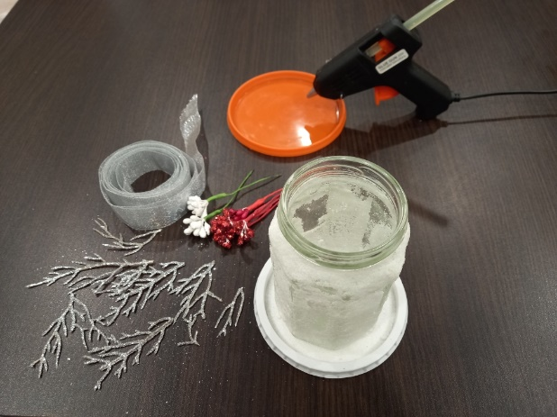
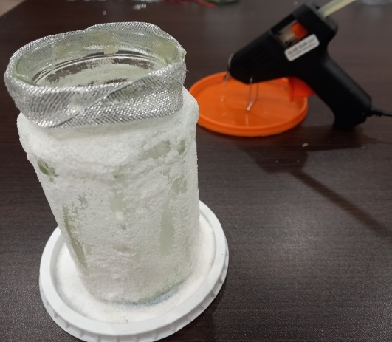

4. Затем украшаем приклеиваем подготовленные декоративные ветки, тычинки.
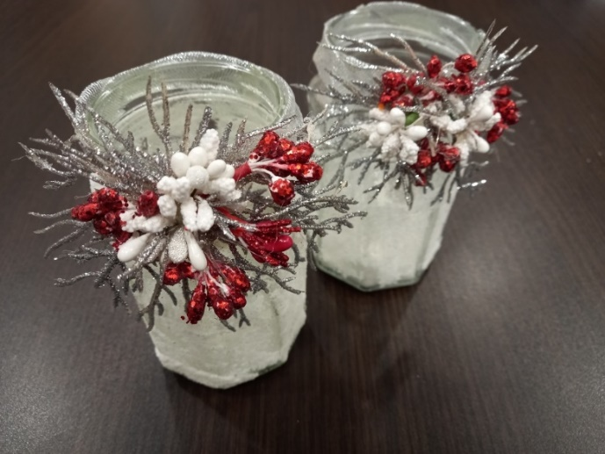

V. Заключительная часть. Подведение итогов
Презентация изготовленных подсвечников. Выставка и анализ работ обучающихся.
- Что нового узнали на занятии?
- Чему научились?
- Молодцы. У вас всё получилось. Я уверена, изготовленные подсвечники станут отличным подарком.

VI. Рефлексия
Приём «Чемодан, мясорубка, корзина» (на доске картинки предметов)
- Ребята, на доске рисунки чемодана, мясорубки и корзины. Что же они обозначают? Чемодан – полученная сегодня информация вам пригодится в дальнейшем; мясорубка – информацию будете перерабатывать, обдумывать; корзина – полученные знания и умения вам не нужны. Подумайте и сделайте свой выбор. Ребята поясняют свой выбор. Учитель подводит итог.

Разработала Дина Ивановна Трусевич,
учитель начальных классов высшей квалификационной категории
ГУО «Гимназия №1 г.Островца Гродненской области».

Список литературы
1. История и виды подсвечников [Электронный ресурс]. – Режим доступа: https://kupisuvenir.com.ua/articles/vudy-podsvechnukov-u-ukh-rol-v-unterere/ - Дата доступа: 28.01.2023

